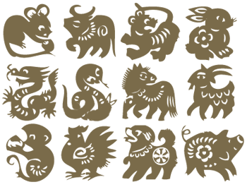

Ý Ngh ĩa
12 Con Giáp
Quang Huy (tổng hợp)
Tại Việt Nam, lịch được lập theo các chu kỳ thay đổi đều đặn của mặt trăng. Vì sử dụng theo lịch âm nên các ngày chính xác của một năm mới luôn thay đổi theo từng năm. Mỗi năm đều được "hộ trì" bởi một trong số mười hai con vật.
Theo cung hoàng đạo của người Việt, con đầu tiên là chuột (Tý), sau đó là trâu (Sửu) và tiếp đến theo thứ tự là hổ (Dần), mèo (Mão), rồng (Thìn), rắn (Tỵ), ngựa (Ngọ), dê (Mùi), khỉ (Thân), gà (Dậu), chó (Tuất) và cuối cùng là lợn (Hợi). Trong số các con giáp này thì Thìn (con rồng) là con vật thần thoại và Tý, Dần, Tỵ, và Thân là những con vật sống hoang dã và thường tránh gặp con người. Bảy con còn lại là những vật nuôi trong nhà. Cứ mỗi chu kỳ 12 năm thì lại mang tên con vật cũ.
Ngoài ra, người Việt còn tính theo chu kỳ 60 năm. Chu kỳ này được lập theo sự kết hợp của mười hai con vật là các biểu tượng cụ thể theo cung hoàng đạo của người Việt và 10 dấu hiệu của bầu trời. Lịch của người châu Á được lập theo chu kỳ 60 năm tương đương với chu kỳ một thế kỷ 100 năm của người châu Âu. Mỗi năm ảnh hưởng đối với con người tùy theo những biểu tượng của họ là hội tụ hay phân kỳ. Sau đây là 12 con vật đại diện 2 giờ đồng hồ trong một ngày 24 tiếng.
Năm Tý được cho là năm có nhiều hỗn loạn. Người mang tuổi này rất duyên dáng và hấp dẫn người khác phái. Tuy nhiên, họ rất sợ ánh sáng và tiếng động. Người mang tuổi này rất tých cực và năng động nhưng họ cũng thường gặp lắm chuyện vặt vãnh. Người mang tuổi Tý cũng có mặt mạnh vì nếu chuột xuất hiện có nghĩa là phải có lúa trong bồ. Vì chuột là con vật sống về đêm nên giờ Tý bắt đầu từ 11 giờ đêm đến 1 giờ sáng.
Trâu tượng trưng cho sự siêng năng và lòng kiên nhẫn. Năm này có tiến triển vững vàng nhưng chậm và một sức mạnh bền bỉ; Người mang tuổi Sửu thường có tính cách thích hợp để trở thành một nhà khoa học. Trâu biểu tượng cho mùa xuân và nông nghiệp vì gắn liền với cái cày và thích đầm mình trong bùn. Người mang tuổi này thường điềm tĩnh và rất kiên định nhưng rất bướng bỉnh. Giờ Sửu bắt đầu từ 1 giờ đến 3 giờ sáng.
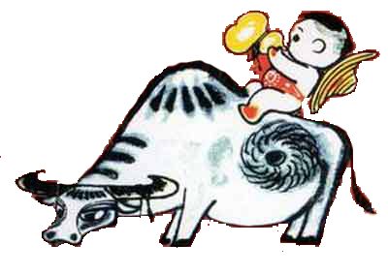
Những người mang tuổi cọp thường rất dễ nổi giận, thiếu lập trường nhưng họ có thể rất mềm mỏng và xoay chuyển cá tính cho thích nghi với hoàn cảnh. Cọp là chúa tể rừng xanh, thường sống về đêm và gợi lên những hình ảnh về bóng đen và giông tố. Giờ Dần bắt đầu từ 3 giờ đến 5 giờ sáng khi cọp trở về hang sau khi đi rình mò trong đêm.
Mèo tượng trưng cho những người ăn nói nhẹ nhàng, nhiều tài năng, nhiều tham vọng và sẽ thành công trên con đường học vấn. Họ rất xung khắc với người tuổi Tý. Người tuổi Mão có tinh thần mềm dẻo, tính kiên nhẫn và biết chờ thời cơ trước khi hành động. Giờ Mão bắt đầu từ 5 giờ đến 7 giờ sáng khi mèo bắt đầu đi kiếm ăn.
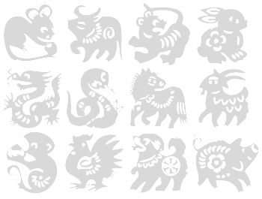
Con rồng trong huyền thoại của người phương Đông là tính Dương của vũ trụ, biểu tượng uy quyền hoàng gia. Theo đó, rồng hiện diện ở khắp mọi nơi, dưới nước, trên mặt đất và không trung. Rồng là biểu tượng của nước và là dấu hiệu thuận lợi cho nông nghiệp. Người tuổi Rồng rất trung thực, năng nổ nhưng rất nóng tính và bướng bỉnh. Họ là biểu tượng của quyền lực, sự giàu có, thịnh vượng và của hoàng tộc. Có một câu tục ngữ nói rằng “vào năm Thìn, mọi người phải dự trữ lương thực cho mình”. Vì vào những năm Thìn nạn đói kém thường xảy ra. Giờ Thìn bắt đầu từ 7 giờ đến 9 giờ sáng.
Người tuổi rắn nói ít nhưng rất thông thái. Họ thích hợp với vùng đất ẩm ướt. Rắn tượng trưng cho sự tiến hóa vĩnh cửu của tuổi tác và sự kế vị, sự phân hủy và sự nối tiếp các thế hệ của nhân loại. Người tuổi rắn rất điềm tĩnh, hiền lành, sâu sắc và cảm thông nhưng thỉnh thoảng cũng hay nổi giận điên cuồng. Họ rất kiên quyết và cố chấp. Giờ Tỵ bắt đầu từ 9 giờ đến 11 giờ sáng.
Người tuổi Ngọ thường ăn nói dịu dàng, thoải mái và rộng lượng. Do đó, họ dễ được nhiều người mến chuộng nhưng họ ít khi nghe lời khuyên can. Người tuổi này thường có tính khí rất nóng nảy. Tốc độ chạy của ngựa làm người ta liên tưởng đến mặt trời rọi đến trái đất hàng ngày. Trong thần thoại, mặt trời được cho là liên quan đến những con ngựa đang nổi cơn cuồng nộ. Tuổi này thường được cho là có tính thanh sạch, cao quý và thông thái. Người tuổi này thường được quý trọng do thông minh, mạnh mẽ và đầy thân ái tình người. Giờ Ngọ bắt đầu lúc giữa trưa khi mặt trời lên cao nhất (từ 11 giờ trưa đến 1 giờ chiều).
Người mang tuổi Mùi thường rất điềm tĩnh nhưng nhút nhát, rất khiêm tốn nhưng không có lập trường. Họ ăn nói rất vụng về, vì thế họ không thể là người bán hàng giỏi nhưng họ rất cảm thương người hoạn nạn và thường hay giúp đỡ mọi người. Họ thường có lợi thế vì tính tốt bụng và nhút nhát tự nhiên của họ. Giờ Mùi là từ 1 giờ đến 3 giờ chiều.

Người tuổi Thân thường là một nhân tài có tính cách thất thường. Họ rất tài ba và khéo léo trong các vụ giao dịch tiền bạc. Người tuổi này thường rất vui vẻ, khéo tay, tò mò và nhiều sáng kiến, nhưng họ lại nói quá nhiều nên dễ bị người khác xem thường và khinh ghét. Khuyết điểm của họ nằm trong tính khí thất thường và không nhất quán. Giờ Thân bắt đầu từ 3 giờ đến 5 giờ chiều.
Năm Dậu tượng trưng cho một giai đoạn hoạt động lao động cần cù siêng năng vì gà phải bận rộn từ sáng đến tối. Cái mào của nó là một dấu hiệu của sự cực kỳ thông minh và một trí tuệ bác học. Người sinh vào năm Dậu được xem là người có tư duy sâu sắc. Đồng thời, Gà được coi là sự bảo vệ chống lại lửa. Người sinh vào năm Dậu thường kiếm sống nhờ kinh doanh nhỏ, làm ăn cần cù như "một chú gà bươi đất tìm sâu". Giờ Dậu bắt đầu từ 5 giờ đến 7 giờ tối.
Năm Tuất cho biết một tương lai thịnh vượng. Trên khắp thế giới, chó được dùng để giữ nhà chống lại những kẻ xâm nhập. Những cặp chó đá thường được đặt hai bên cổng làng để bảo vệ. Năm Tuất được tin là năm rất an toàn. Giờ Tuất bắt đầu từ 7 giờ đến 9 giờ đêm, lúc này những người dân ở vùng nông thôn Việt Nam thường đi ngủ và giao nhà cửa lại cho những chú chó trông coi.
Lợn tượng trưng cho sự giàu có vì loài lợn rừng thường làm hang trong những khu rừng. Người tuổi Hợi rất hào hiệp, ga-lăng, tốt bụng và dũng cảm nhưng thường rất bướng bỉnh, nóng tính nhưng siêng năng và chịu lắng nghe. Giờ Hợi bắt đầu từ 9 giờ đến 11giờ đêm.
Trên đây là ý nghĩa của 12 con giáp mà người viết tổng hợp từ các sách tử vi theo trí nhớ cũng như từ nguồn dân gian. Vì vậy những ý nghĩa trên chắc chắn rằng chưa thể đầy đủ và chính xác. Nếu không đóng góp được một chút kiến thức nho nhỏ cho người đọc thì cũng xin một vài phút mua vui nho nhỏ trong ngày đầu xuân.

